第29回SADI金沢大会概要

参加者 66（内、現地参加者 27、Zoom参加者 40、現地・Zoom参加者 1）
演題 18（内、現地参加者 8、Zoom参加者 10）
疫学ツアー参加者 17
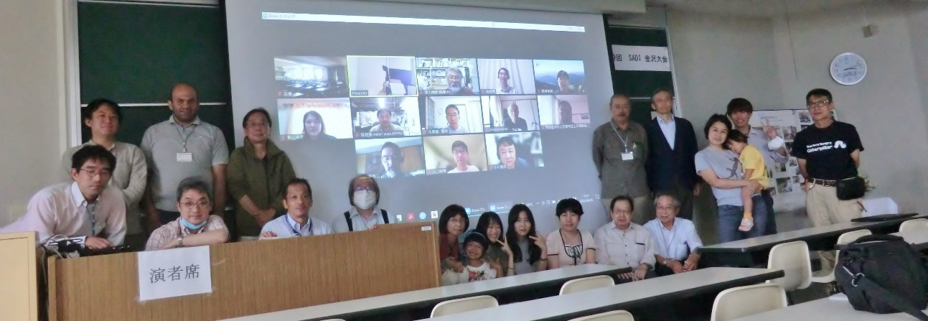

第29回SADI金沢大会は、故藤田博已先生のご冥福をお祈りして黙祷で始まり、次いで、高田先生、馬原先生より、藤田先生との思い出をお話しいただいた。

ダニ関連の一般演題は、高田先生、矢野先生に座長をお願いし、邦産カクマダニの種名変更の提案やマダニの寄生蜂、および東北地方の離島で、渡り鳥が運んできた南方系マダニがたくさん採れるなど、興味深い発表がなされた、
また、臨床関連の演題は、森田先生に座長をお願いし、紅斑熱の妊婦にテトラサイクリン系抗生物質を使用すべきか？そしてSFTSの主徴として挙げられている刺し口は、診断時それほど重要ではないのでは？など、活発な議論が繰り広げられた。

第2日目は、午前中、各自の車を利用してのダニ捕りツアーが行われた。当日は、晴れ時々曇りの天候だったが風が強く、一部の行程に乱れが生じたが、末森城跡にてのマダニ捕りでは、目標のカクマダニやキララマダニも捕獲され、およそ成功裡に終わった。
午後からの講演では、馬原先生より最近のダニ媒介感染症についてのお話しがあり、コロナ禍でも紅斑熱やツツガムシ病は決して減っていないとの、注意喚起がなされた。また、夏秋先生には、タカサゴキララマダニとヤマトマダニのアレルゲンが異なることを、身をもって証明されたお話をいただいた。
その後のワークショップ「ダニ保有の微生物を探る」は高田先生を世話人として、患者発生地とマダニからの病原体検出結果は、必ずしも一致していないことや、新興回帰熱ボレリアの表面抗原は、培養中や免疫不全マウス体内では変異しにくいのに、通常マウス体内では激しく変異すること、また、ツツガムシの共生細菌のWolbachiaはどのような感染経路でツツガムシに感染しているのか？など興味深い研究が示された。
午後3時過ぎ、大会は終了し、Zoom参加者をスクリーン上に映して会場参加者と合わせての集合写真を撮って解散となった。

今回のSADIでは、演題募集期間が短かったにも関わらず、18題もの演題をお寄せいただいた。一方で、2日間の日程の中に疫学ツアーを組み入れたため、時間的に少しタイトなスケジュールとなってしまった。また、Zoomと現地会場での同時進行というハイブリッド環境の構築が、手探り状態で、もたついて行き届かなかった面があった。コロナ禍での開催で、大学構内での飲食などが制限され、現地参加者にはご迷惑をおかけしてしまった。

会の運営に当たっては、高田先生に多くのご助言をいただきました。馬原先生には、急な御願いにもかかわらずご講演をお引き受けいただきました。ここに深謝いたします。
また、今回のスタッフ、村上先生、所先生、望月先生に感謝します。

及川陽三郎 筆

